第九次周记
这周我们的任务主要是熟悉并熟练掌握文献管理软件的使用。由于之前比较常用的是noteexpress，所以这次我用的也还是它。
Noteexpress是由北京爱琴海软件公司开发，功能较EndNote丰富，更符合中国人使用习惯，容易上手，对中文环境支持非常好。
它与endnote相比：
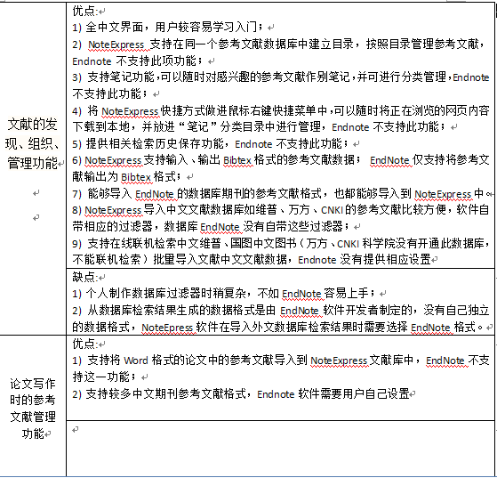
由于这次检索的是中文数据库，所以noteexpress过程简单，比较容易操作，例如生成参考文献仅需选中、插入、格式化三步。
但是，noteexpress毕竟出现时间较短，资历尚浅，在下次的外文数据库中，录入检索结果时需要使用endnote格式，而没有自己的专属格式。
在我的使用过程中，还是毕竟习惯noteexpress，习惯于直接讲附件添加在题录上并且随时写笔记，以便于后期整理。
而我所选主题，开始时选择的是竞争情报，后来发现竞争情报的相关资料太多太杂，就换成了专业性较强的云计算。
经过这次学习，使得我们对文献管理软件更加熟悉，对我们以后的学习很有帮助。

